1. 요구사항 정의(Usecase Diagram)

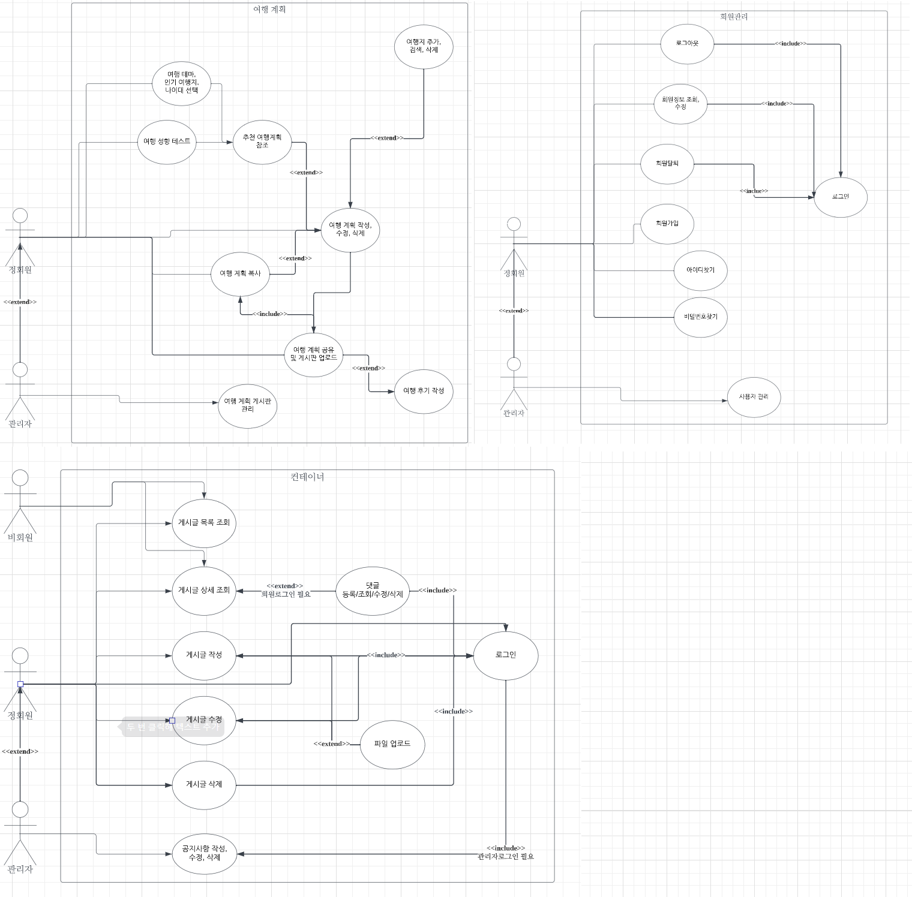

1. 테이블 구조도(ERD)

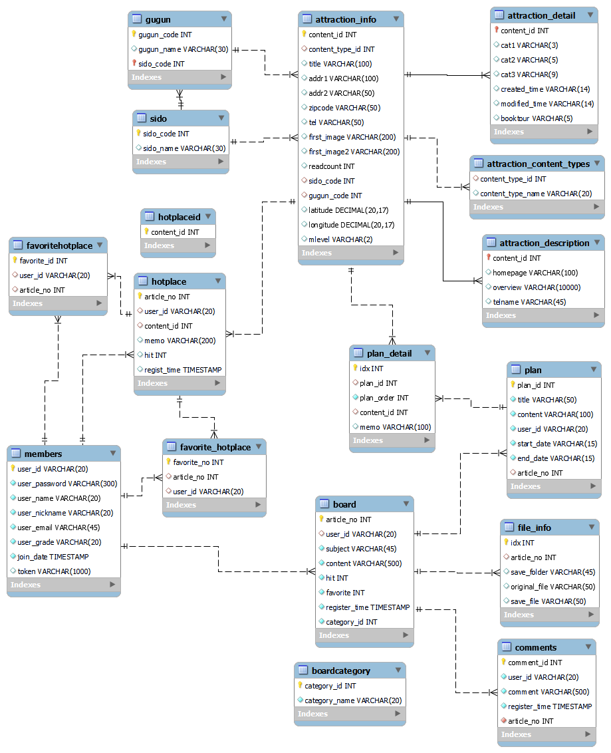

1. 클래스 다이어그램(Class Diagram)

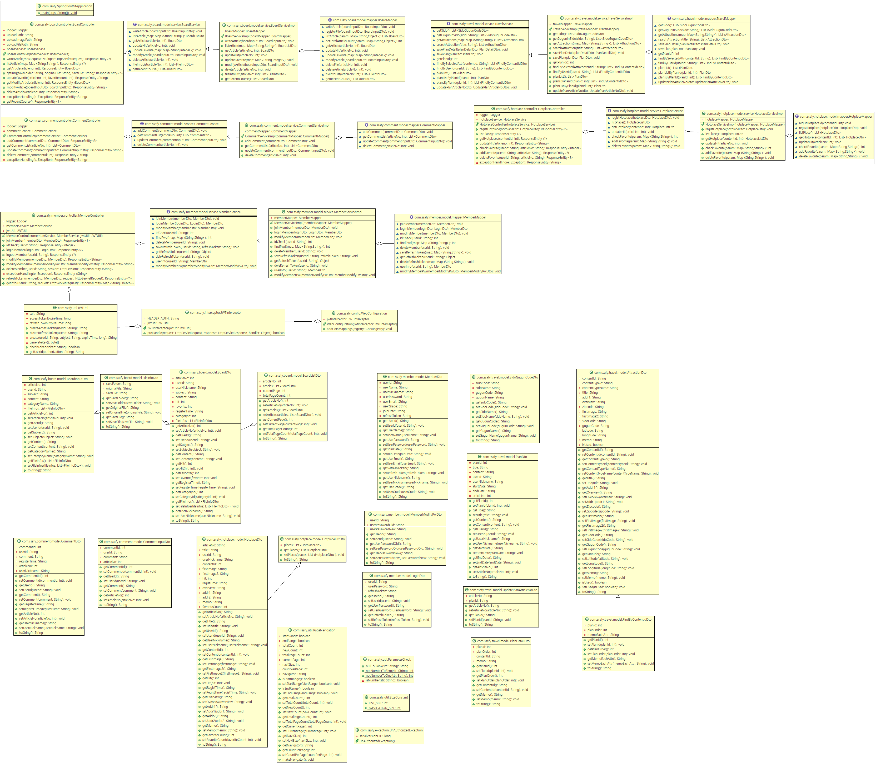

1. 화면 설계서

